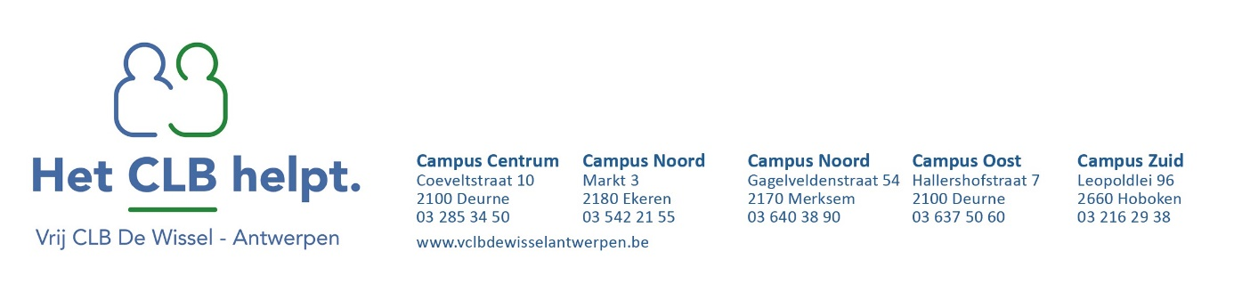

Beslisboom voor ouders van leerlingen lagere school en secundair*
*Met dank aan Vrij CLB Antwerpen Middengebied 1
Is je zoon/dochter extra kwetsbaar voor corona?
Te bespreken met de behandelende arts of CLB-arts
JA
Je zoon/dochter blijft thuis.

NEE
Heeft je zoon/dochter in de afgelopen 2 weken nauw contact gehad met iemand die corona heeft?
Contacten met gezinsleden (kinderen en volwassenen) zijn altijd nauwe contacten.
Contacten met andere volwassenen en met kinderen vanaf 12 jaar zijn nauwe contacten, als er langer dan 15 minuten contact was op minder dan 1,5m of bij knuffelen, kussen,…
Contacten met kinderen jonger dan 12 jaar zijn geen nauwe contacten.

Je zoon/dochter blijft thuis en laat zich testen (ook als er nog geen symptomen zijn). Contacteer uw huisarts.
JA

NEE

Heeft je zoon/dochter plots klachten die behoren tot één of meer van deze 4 groepen?
Koorts (38°C en hoger), tenzij de oorzaak van de koorts gekend is, zoals bijvoorbeeld na vaccinatie.
Hoesten of problemen met ademhalen. Gekende klachten (bijv. astma) tellen niet mee, tenzij de klachten plots verergeren.
Verkoudheid EN andere klachten zoals spierpijn, ongewone vermoeidheid, keelpijn, hoofdpijn of geen eetlust.
Leerlingen die enkel klachten hebben van een verkoudheid of van neusloop door allergie, mogen naar school.
Niet meer goed kunnen ruiken of proeven

NEE
Uw zoon/dochter kan de lessen volgen op school
Verkoudheid = snot in/uit de neus (kleur maakt niet uit), eventueel met niezen of een kuchje
Je zoon/dochter blijft thuis. Contacteer de huisarts. Deze bepaalt of een test nodig is.
JA

